APRES LE CONFINEMENT …



Quand le confinement sera terminé, je ferai du vélo au parc avec ma famille. Ensuite, on commandera un big menu chez KFC puis on ira au cinéma, on regardera un film qui fait peur et on mangera des pop-corn XXL. Il faudra que je pense à me laver les dents !
TONY


Quand le confinement sera terminé, je ferai le plein de sensations fortes en allant voir le Stade Toulousain. Je mangerai du poulet avec des frites chez moi.
CLÉMENT

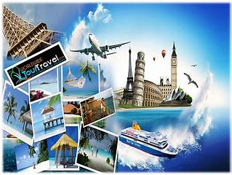
Quand le confinement sera terminé, je ferai le tour du monde.
Mon voyage commencera par la Chine pour manger des nems, j’irai au Japon pour déguster des sushis. Je traverserai le Pacifique pour rejoindre les États-Unis afin de dévorer un hamburger.
Quand le confinement sera terminé, je partirai en Italie manger des pizzas.
Quand le confinement sera terminé, j’irai faire une croisière sur un yacht.
Quand le confinement sera terminé, nous fêterons mon anniversaire d’avril en mai.
Quand le confinement sera terminé, j’inviterai toute ma famille.
RAPHAËL

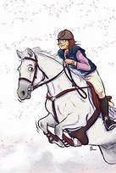
Quand le confinement sera terminé, j’irai me balader et ferai les magasins puis j’irai à l’équitation, voir mes amis et retourner à l’école…et enfin j’irai au restaurant avec mes parents.
LEA

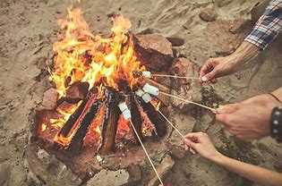
Quand le confinement sera terminé, j’irai retrouver ma meilleure amie, Lyanna, nous irons acheter des Chamallows et nous irons les manger au bord de la plage, puis nous ferons un feu de camp et nous chanterons et nous danserons toute la nuit !!!
LEANA

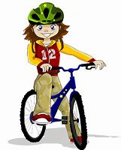
Quand le confinement sera terminé, ho la,la ! Je reprendrai la piscine. J’irai au cinéma pour manger une boite de pop con XL et voir un film rigolo.Je ferai du vélo avec mon père et ma mère : ce sera trop cool !
Bien sur, je ferai attention à ne pas tomber.Mais ne vous inquiétez pas, je sais faire du vélo !
JOANA

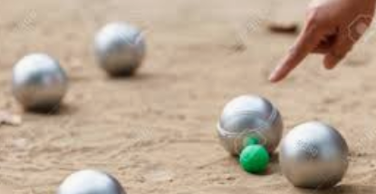
Quand le confinement sera terminé, j’irai chez mon papi et ma mamie pour voir mon cousin et ma cousine pendant les vacances. Je ferai de la pétanque avec mon papi et ma mamie et je jouerai aux trionimos et aux dominos. A la maison, je reprendrai le foot avec
mon équipe.
NATHAN.C

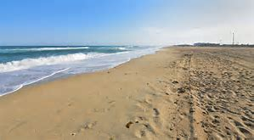
Quand le confinement sera terminé, je retrouverai mes copains à l'école. Ensuite, je mangerai un Mac-do et mes parents nous emmèneront à Sète pour prendre l'air de la mer. Je courrai sur la plage et j'embêterai mon frère en lui jetant de l'eau sur la tête.
TIGANE

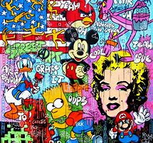
Quand le confinement sera terminé, je ferai un goûter,
je n’aurai pas de devoirs, je ferai de l’art pendant trente
minutes et j’écouterai de la musique.
MARINA

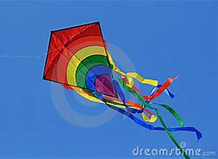
Quand le confinement sera terminé, je demanderai aux parents et à Matis, Zoé, des amis, mes cousins et cousines de participer à un spectacle sur le thème de « la Reine des neiges »1 et 2 . Je pourrai aller chez ma famille et chez mes copines.Je reprendrai l’équitation et je reverrai Danette,ma ponette préférée.Je partirai en voyage à Vulcania. Je pourrai partir me balader au parc Bidot avec mon cerf-volant.

